Лабораторная работа 3

Кондратьев Арсений 1132210645

Содержание

# Цель работы

Использование модели боевых действий для решения численностей армии.

# Выполнение

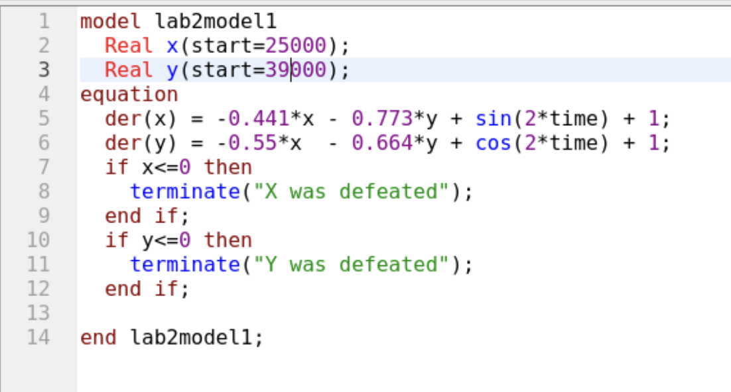

Первая модель на OpenModelica

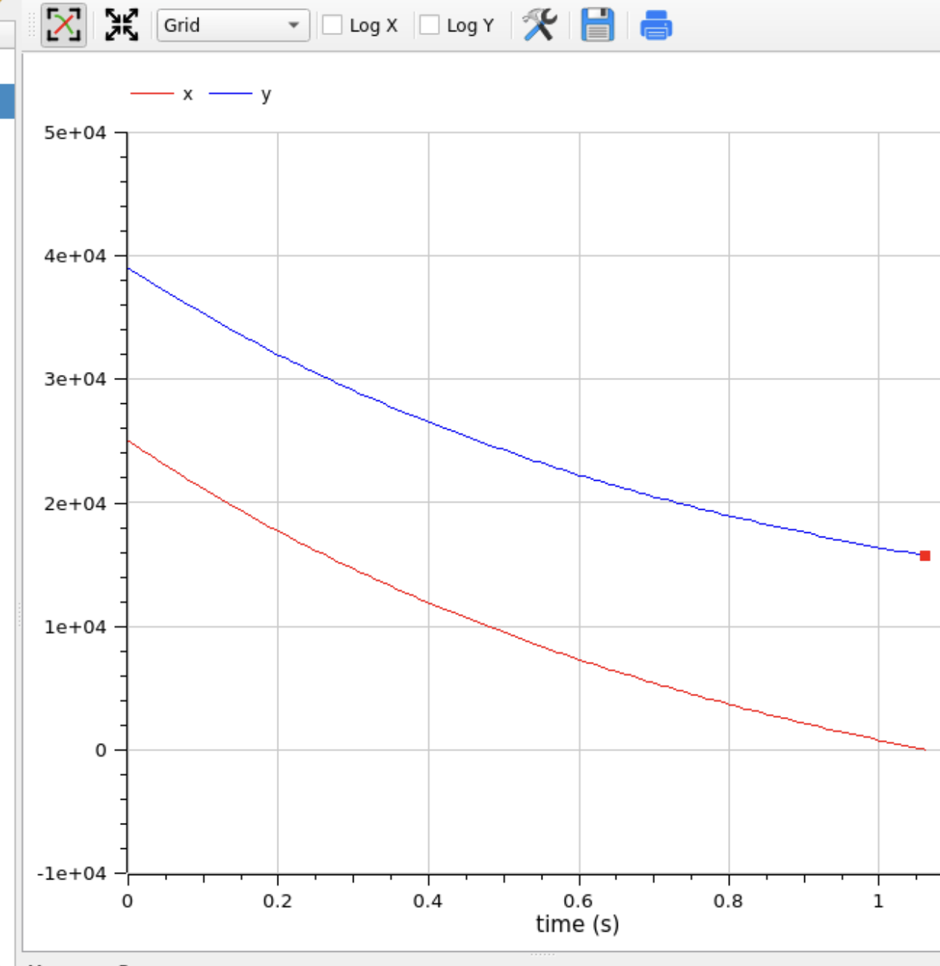

Запуск первой модели на OpenModelica

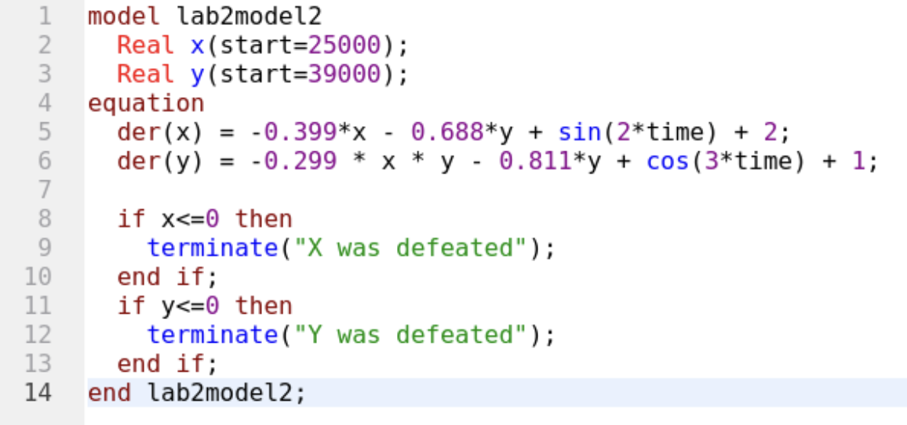

Вторая модель на OpenModelica

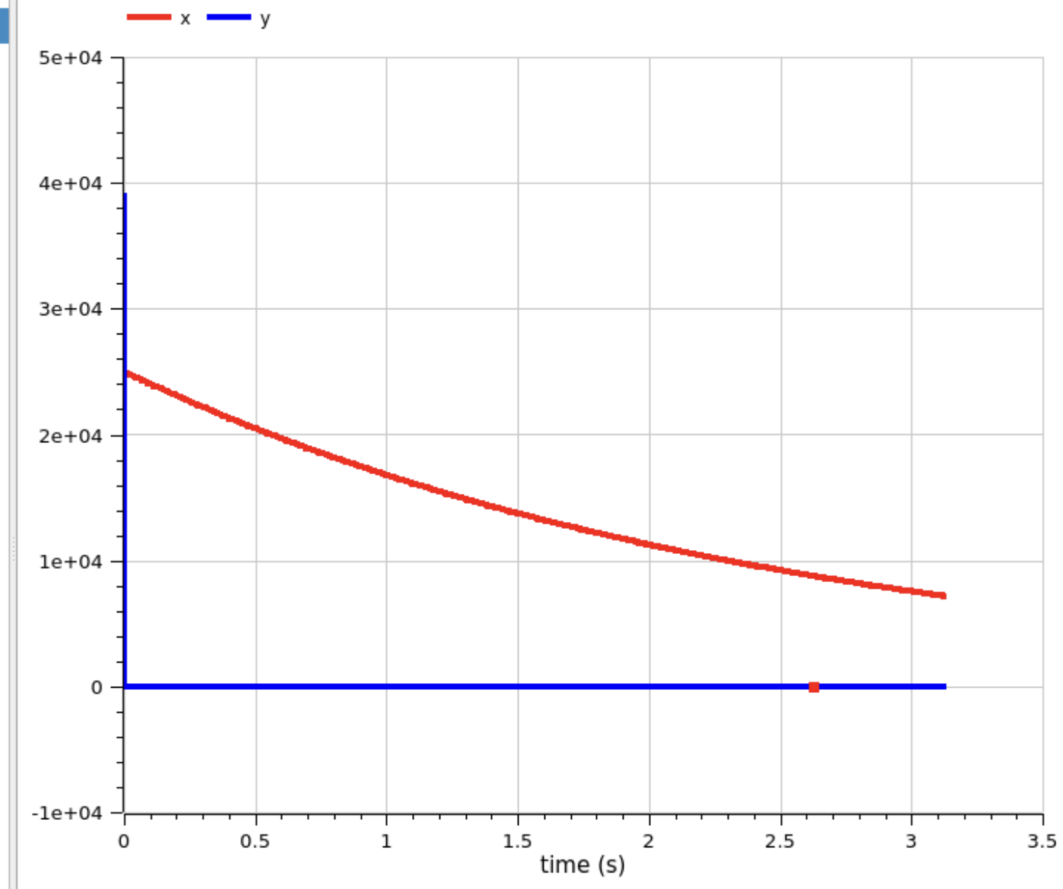

Запуск второй модели на OpenModelica

# Выводы

Я использовал язык программирования для решения задачи о боевых действиях с помощью обыкновенных дифференциальных уравнений.

# Список литературы